Výročná správa 2022

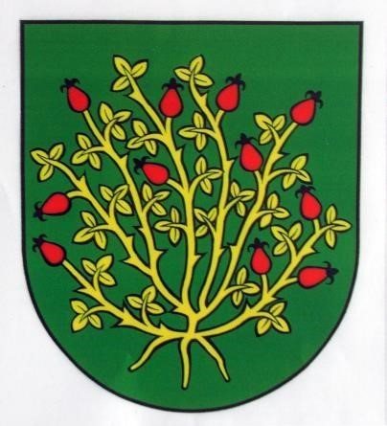

Obec Šípkové

V Šípkovom 29.05.2022

Vypracoval: Katarína Mikulová Janka Miškufová
Starostka obce

OBSAH

Organizačná štruktúra obce Šípkové Profil obce
Geografické údaje
Demografické údaje
Ekonomické údaje
Sociálna starostlivosť
Hospodárstvo
Symboly obce
História a pamiatky
Kultúra
Šport
Rozpočet a jeho plnenie Hodnotenie roku 2022, plány na rok 2023
Správa o hospodárení obce za rok 2022
Záver

- Identifikačné údaje účtovnej jednotky a informácie o činnosti účtovnej jednotky

NÁZOV ÚČTOVNEJ JEDNOTKY | OBEC ŠÍPKOVÉ
SÍDLO ÚČTOVNEJ JEDNOTKY | 92203 ŠÍPKOVÉ Č.113
DÁTUM ZALOŽENIA/ZRIADENIA | 01.09.1992
SPÔSOB ZALOŽENIA/ZRIADENIA | ZÁKONOM 369/1990 ZB. O OBECNOM ZRIADENÍ
NÁZOV ZRIAĎOVATEĽA | -
SÍDLO ZRIAĎOVATEĽA | -
IČO | 31827322
E-MAIL: | obecnyurad@sipkove.sk
WEB STRÁNKA OBCE | www.sipkove.sk
DIČ | 2020531359
HLAVNÁ ČINNOSŤ ÚČTOVNEJ JEDNOTKY | SAMOSPRÁVA
PRÁVNY DÔVOD NA ZOSTAVENIE ÚČTOVNEJ ZÁVIERKY |  |  | RIADNA
INÉ VŠEOBECNÉ ÚDAJE NAPR. OBEC UVEDIE POČET  OBYVATEĽOV; ZŠ UVEDIE POČET ŽIAKOV, DD UVEDIE POČET KLIENTOV ATĎ. | POČET OBYVATEĽOV K 31. 12. 2022 JE 306

- Informácie o vedúcich predstaviteľoch a o organizačnej štruktúre účtovnej jednotky

ŠTATUTÁRNY ORGÁN /MENO A PRIEZVISKO/ | JANKA MIŠKUFOVÁ
ZÁSTUPCA ŠTATUTÁRNEHO ORGÁNU /MENO A PRIEZVISKO/ | Gabriela Kužlíková
PRIEMERNÝ POČET ZAMESTNANCOV POČAS ÚČTOVNÉHO OBDOBIA | VO FYZICKÝCH OSOBÁCH 8
POČET RIADIACICH ZAMESTNANCOV | 0 STAROSTA NIE JE ZAMESTNANCOM OBCE
ORGANIZAČNÉ ČLENENIE ÚČTOVNEJ JEDNOTKY | OBEC ŠÍPKOVÉ NEMÁ ORGANIZAČNÉ ČLENENIE
Obecný úrad je výkonným orgánom obecného zastupiteľstva a starostu obce, zabezpečuje organizačné a administratívne veci. Prácu obecného úradu organizuje starostka obce.

ORGANIZAČNÁ ŠTRUKTÚRA OBCE ŠÍPKOVÉ
Starosta obce: | Janka Miškufová
Zástupca starostu: | Gabriela Kužlíková
Hlavný kontrolór obce: | Jarmila Šulovská
Audítor obce:
Pracovníčka OcÚ: | Katarína Mikulová
Obecné zastupiteľstvo: | Ján Blanárik
 | Kristián Hanuliak
 | Mgr. Daniel Koyš
 | Gabriela Kužlíková
 | Patrik Žák

Obecné zastupiteľstvo sa v roku 2022 zišlo na 5 zasadnutiach. Všetky zasadnutia sú verejné a občania majú možnosť zúčastniť sa rokovaní.

Obecný úrad vykonáva:

  - správu administratívnej agendy
  - ekonomickú činnosť
  - správu daní a poplatkov
  - mzdovú agendu
  - evidenciu obyvateľov
  - vypracovanie podkladov pre stavebný úrad, životné prostredie
  - organizácia kultúry a športu
  - technické zabezpečenie prevádzky obce
  - systém štatistických podkladov a zisťovaní

PROFIL OBCE
Obec je samostatný územný samosprávny a správny celok Slovenskej republiky. Obec je právnickou osobou, ktorá samostatne hospodári s vlastným majetkom a s vlastnými príjmami. Základnou úlohou obce pri výkone samosprávy je starostlivosť o všestranný rozvoj jej územia a o potreby jej obyvateľov.
Obec vznikla na základe zákona č. 369/1990 Zb. v znení neskorších predpisov o obecnom zariadení osamostatnením sa od mesta Vrbové v roku 1992.

GEOGRAFICKÉ ÚDAJE

Obec Šípkové leží v západnej časti Slovenska, v strednej časti Trnavského samosprávneho kraja, v severnej časti okresu Piešťany.
Geograficky leží obec na okraji severného výbežku Podunajskej nížiny, na severnej časti Trnavskej pahorkatiny s juhozápadným úpätím pohoria Malé Karpaty.
Katastrálne územie obce leží na severnom okraji okresu Piešťany, ktorý je súčasne severovýchodnou hranicou Trnavského a Trenčianskeho samosprávneho kraja. Na juhu hraničí v rámci okresu Piešťany s katastrami obcí Ostrov, Krakovany a Vrbové, na západe s obcou Prašník. Na severovýchode hraničí obec Šípkové s obcou Krajné, na severe s obcou Podolie a na východe s obcou Očkov, ktoré ležia v Trenčianskom samosprávnom kraji.
Celková rozloha obce je 830 ha. Územie obce sa rozprestiera v nadmorskej výške cca 217- 378.
Stred obce leží v nadmorskej výške 217 m.

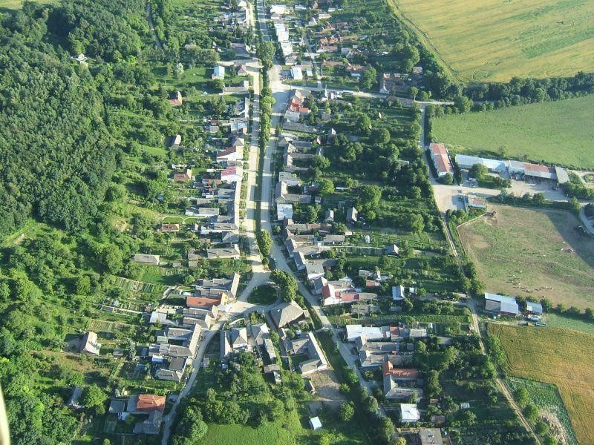

Demografické údaje

Počet obyvateľov k 31.12.2022 |  | 306
Počet mužov |  | 144
Počet žien |  | 162
Priemerný vek |  | 43,71
Počet detí do 15 rokov | 49
Národnostná štruktúra
Národnosť slovenská | 299
Národnosť česká | 7

Náboženské vyznanie
rímskokatolícke | Prevažne rím.-kat. vyznanie
evanjelické
ostatné a nezistené

SOCIÁLNA A ZDRAVOTNÁ STAROSTLIVOSŤ

V rámci zdravotných služieb obyvatelia patria do zdravotného obvodu vo Vrbovom. Na zdravotnom stredisku je poskytovaná základná všeobecná starostlivosť u štyroch všeobecných lekároch, nachádzajú sa tu zubné ambulancie, ambulancia interného lekára, denný stacionár a ambulancie detských lekárov. V meste poskytujú svoje služby dve lekárne. Vo veľkej miere občania využívajú odbornú zdravotnú starostlivosť v Piešťanoch a v Trnave.

HOSPODÁRSTVO
Najvýznamnejšou činnosťou na území obce je poľnohospodárska výroba, ktorú zabezpečuje
Poľnohospodárske družstvo Šípkové.
V obci sú evidovaní dvaja súkromne hospodáriaci roľníci.
Firmy v obci Šípkové sú Hebra s.r.o., ktorá sa zaoberá výrobou plastov pre automobilový priemysel a Stolárska dielňa Vido.
Niektorí obyvatelia majú podnikateľskú činnosť, alebo živnosť, ktoré vykonávajú mimo územia obce.

Podnikateľské prevádzky v obci:

Výroba plastov HEBRA- Ing. Róbert Pohuba
Stolárska výroba Vido – Ivan Vido
PD Šípkové- Ing. Ján Gúčik

Samostatne hospodáriaci roľníci:

Branislav Hečko
Ján Kubran

V obci je potrebné posilniť služby, podporiť rozvoj hospodárskeho života a poľnohospodárskej výroby.

SYMBOLY OBCE

Erb obce patrí medzi tzv. hovoriace erby, tvorí ho v zelenom štíte zlatý šípkový ker s červenými šípmi.
Obecná pečať Šípkového sa zachovala odtlačená na urbárskej písomnosti z roku 1774. V starej pečati mala obec v pečatnom poli zobrazený šípkový ker a kruhopis s nápisom SIPKOVIENSE SIGILLVM. Súčasná pečať obce Šípkové je okrúhla, uprostred s obecným symbolom a kruhopisom OBEC ŠÍPKOVÉ, má priemer 35 mm.
Ďalším symbolom obce je vlajka, ktorá pozostáva zo siedmych pozdĺžnych pruhov vo farbách zelenej, žltej, - červenej, zelenej, červenej, žltej a zelenej. Farby vlajky vychádzajú z farieb obecného erbu a ukončená je tromi cípmi.

Erb obce Šípkové Vlajka


Pečať obce

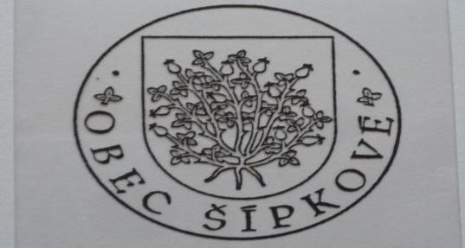

HISTÓRIA OBCE

Najstaršie osídlenie chotára obce Šípkové pochádza z mladšej doby kamennej Neolitu (5000- 3000 rokov pred n.l) a zistilo sa v polohe Dielce. Je pravdepodobné, že chotár obce bol v minulosti osídlený aj slovanským- slovenským obyvateľstvom.
Potok prechádzajúci chotárom obce – Šípkovský potok (Šípkovec) sa pod názvom aqua Sipco uvádza v Zoborskej listine z roku 1113. Zoborské listiny sú najstaršia zachované listiny z územia Slovenska. Ak berieme do úvahy, že mohol dostať názov od osady, cez chotár ktorej pretekal, obec Šípkové ako osídlená jednotka mohla existovať už pred rokom 1113. Pri riešení územného sporu medzi zoborským kláštorom a a hradom Branč, sa Šípkovský potok v roku 1258 uvádza pod názvom Chypkow.
Prvá písomná zmienka o Šípkovom (Sipkow, Sypko) pochádza z roku 1349, keď kráľ Ľudovít I. daroval obec Tomášovi Rúfusovi (Ryšavému), kastelánovi hradu Branč, Čachtice a Holíč.
Potomkovia Tomáša a jeho brata Mikuláša začali po roku 1395 používať šľachtický predikát Apponyi de Nagy Apponyi. Rodina Aponiovcov vlastnila majetky v obci až do roku 1874.
V roku 1571- 1573 platila obec ostrihomskému arcibiskupovi poplatok 12 florénov. Obec ako filiálka patrí do farského obvodu vo Vrbovom.
Šípkové bolo v minulosti poľnohospodárskou obcou, pričom časť obyvateľov sa venovala aj vinohradníctvu. V roku 1551 sa v obci uvádza produkcia 188 okovov ( 1 okov = 54,3 litra) vína, v roku 1554 sa uvádza produkcia 903 okovov vína a v roku 1583 622 okovov vína.
Vinohradnícky spolok bol v obci založený v roku 1949.

ŠPORT A KULTÚRA

Šport

Šport je v obci zastúpený športovým klubom TJ Šípkové. Klub bol založený v roku 1959. V TJ pôsobí v súčasnosti futbalové družstvo mužov ( 34 členov). Futbalový štadión má kapacitu 100 miest na sedenie. Väčšie športové a rekreačné využitie poskytuje obyvateľom obce mesto Vrbové a okresné mesto Piešťany.
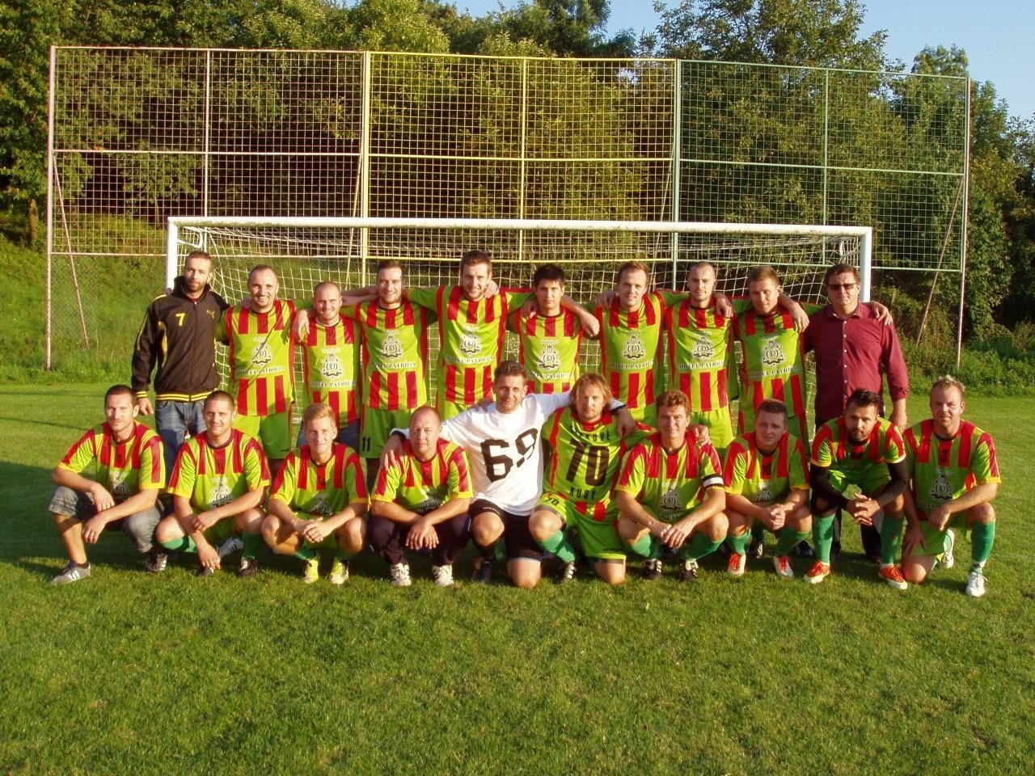

Kultúra
V roku 2011 bola v obci založená Únia žien Slovenska, ktorá má 35 členiek. Jej členky pomáhajú pri prípravách rôznych akcií.

ROZPOČET A JEHO PLNENIE

Rozpočet obce je základným nástrojom finančného hospodárenia v príslušnom roku, ktorým sa riadi financovanie úloh a funkcií obce v príslušnom rozpočtovom roku. Rozpočet obce je súčasťou verejnej správy. Rozpočtový rok je zhodný s kalendárnym rokom. Rozpočet obce vyjadruje samostatnosť hospodárenia obce. Rozpočet obsahuje príjmy a výdavky, v ktorých sú vyjadrené finančné vzťahy k právnickým a fyzickým osobám pôsobiacim na území obce a mimo nej na základe platných zmluvných vzťahov a dohôd, vzťahy k obyvateľom a osobám žijúcim na území obce vyplývajúce zo zákonov a všeobecne záväzných právnych predpisov, z VZN obce a ostatných zmluvných vzťahov.

Informácia o vývoji obce z pohľadu rozpočtovníctva
Základom finančného hospodárenia obce je rozpočet obce, ktorý bol zostavený na obdobie jedného rozpočtového roka, ktorý je zhodný s kalendárnym rokom. Rozpočet je zostavený podľa rozpočtovej klasifikácie ustanovenej Ministerstvom financií Slovenskej republiky. Vnútorne sa rozpočet člení na :
- bežný rozpočet
- kapitálový rozpočet
- finančné operácie

Obec v rozpočtovom hospodárení dodržala § 10 zákona č. 583/2004 Z. z. o rozpočtových pravidlách územnej samosprávy, ktorý ustanovuje povinnosť zostaviť rozpočet obce ako vyrovnaný, alebo prebytkový.
Rozpočet obce Šípkové bol schválený ako vyrovnaný uznesením Obecného zastupiteľstva Šípkové č. 23/2021 dňa 16. 12. 2021.
Rozpočet bol zmenený päťkrát:
- prvá zmena schválená dňa 31. 05. 2022 uznesením č. 13/2022
- druhá zmena vykonaná rozpočtovým opatrením č. 2 starostkou obce dňa 30. 06. 2022
- tretia zmena schválená dňa 05. 09. 2022 uznesením č. 19/2022
- štvrtá zmena schválená rozpočtovým opatrením č. 4 starostkou dňa 29. 09. 2022
- piata zmena schválená rozpočtovým opatrením č. 5 starostkou dňa 30. 12. 2022

 | Schválený rozpočet | Schválený rozpočet  po poslednej zmene | Skutočné  plnenie príjmov/ čerpanie výdavkov  k 31.12.2022 | % plnenia príjmov/  % čerpania výdavkov
Príjmy celkom | 198 440,00 | 230 660,00 | 205 478,45 | 89
z toho :
Bežné príjmy | 198 440,00 | 206 210,00 | 180 497,63 | 87
Kapitálové príjmy | 0,00 | 0,00 | 0,00 | 0
Finančné príjmy | 0,00 | 24 450,00 | 24 980,82 | 102
Výdavky celkom | 198 440,00 | 230 660,00 | 193 066,50 | 84
z toho :
Bežné výdavky | 198 440,00 | 206 210,00 | 190 085,68 | 92
Kapitálové výdavky | 0,00 | 24 450,00 | 2 980,82 | 12
Finančné výdavky | 0,00 | 0,00 | 0,00 | 0
Rozpočtové hospodárenie obce |  |  | 12 411,95

Prebytok/ schodok rozpočtového hospodárenia za rok 2022

Bežné príjmy | 180 497,63
Bežné výdavky | 190 085,68
Výsledok rozpočtového hospodárenia | 9 588,05

Kapitálové príjmy | 0,00
Kapitálové výdavky | 2 980,82
Výsledok rozpočtového hospodárenia | - 2 980,82

Finančné operácie príjmy | 24 980,82
Finančné operácie výdavky | 0,00
Výsledok rozpočtového hospodárenia | 24 980,82

Príjmy celkom | 205 478,45
Výdavky celkom | 193 066,50
Výsledok rozpočtového hospodárenia - prebytok | 12 411,95

Vylúčenie z prebytku :
Referendum 2023 | 674,57
Vylúčenie prebytku | 674,57

Príjmy celkom | 205 478,45
Výdavky celkom | 193 066,50
Vylúčenie prebytku | - 674,57
Výsledok rozpočtového hospodárenia - prebytok | 11 737,38

Výsledok hospodárenia za rok 2022 je prebytok vo výške 11 737,38 €.

Rozpočet na roky 2022 - 2025
 | Skutočnosť  k 31.12.2022 | Rozpočet na rok 2023 | Rozpočet na rok 2024 | Rozpočet na rok 2025
Príjmy celkom | 205 478,45 | 224 000,00 | 224 000,00 | 224 000,00
Bežné príjmy | 180 497,63 | 224 000,00 | 224 000,00 | 224 000,00
Kapitálové príjmy | 0,00 | 0,00 | 0,00 | 0,00
Finančné príjmy | 24 980,82 | 0,00 | 0,00 | 0,00

 | Skutočnosť  k 31.12.2022 | Rozpočet na rok 2023 | Rozpočet na rok 2024 | Rozpočet na rok 2025
Výdavky celkom | 193 066,50 | 224 000,00 | 224 000,00 | 224 000,00
Bežné výdavky | 190 085,68 | 224 000,00 | 224 000,00 | 224 000,00
Kapitálové výdavky | 2 980,82 | 0,00 | 0,00 | 0,00
Finančné výdavky | 0,00 | 0,00 | 0,00 | 0,00

Informácia o vývoji obce z pohľadu účtovníctva:

a) Majetok

A K T Í V A
Názov | ZS k 1.1.2022 v EUR | KZ k 31.12.2022 v EUR
Majetok spolu | 449 391,75 | 410 995,42
Neobežný majetok spolu | 421 529,72 | 396 188,78
z toho :
Dlhodobý nehmotný majetok | 0,00 | 0,00
Dlhodobý hmotný majetok | 336 198,23 | 310 857,29
Dlhodobý finančný majetok | 85 331,49 | 85 331,49
Obežný majetok spolu | 27 862,03 | 14 806,64
z toho :
Zásoby | 62,76 | 81,17
Zúčtovanie medzi subjektami VS | 0,00 | 0,00
Krátkodobé pohľadávky | 458,71 | 827,83
Finančné majetok | 27 340,56 | 13 897,64
Poskytnuté návratné fin. výpomoci dlh. | 0,00 | 0,00
Poskytnuté návratné fin. výpomoci krát. | 0,00 | 0,00
Časové rozlíšenie | 0,00 | 0,00

P A S Í V A
Názov | ZS k 1.1.2022 v EUR | KZ k 31.12.2022 v EUR
Vlastné imanie a záväzky spolu | 449 391,75 | 410 995,42
Vlastné imanie | 235 389,97 | 215 927,68
z toho :
Výsledok hospodárenia | 235 389,97 | 215 927,68
Záväzky | 20 067,83 | 26 939,19
z toho :
Rezervy | 600,00 | 600,00
Zúčtovanie medzi subjektami VS | 283,20 | 674,57
Dlhodobé záväzky | 212,05 | 387,12
Krátkodobé záväzky | 12 137,58 | 18 442,50
Bankové úvery a výpomoci | 6 835,00 | 6 835,00
Časové rozlíšenie | 449 391,75 | 168 128,55

1. Informácia o stave záväzkov a pohľadávok obce k 31.12.2022

Záväzky

Obec eviduje záväzky vo výške 18 868,62 EUR v členení voči:

- dodávatelia 5 950,96 EUR

- krátkodobé rezervy 600,00 EUR

- zamestnancom na mzdy 6 739,18 EUR

- orgánom sociálneho a zdravotného poistenia 4 279,18 EUR

- dane z príjmu FO 912,18 EUR

- záväzky zo sociálneho fondu 387,12 EUR

Obec eviduje krátkodobé pohľadávky vo výške 827,83 EUR. Pohľadávky sú evidované voči:

-občanom za komunálny odpad, daň z pozemkov a stavieb 827,83 EUR

Obec prijala nasledovné dotácie a transfery :

Poskytovateľ  - 1 - | Účelové určenie grantu, transferu uviesť : školstvo, matrika, ....  - bežné výdavky  - kapitálové výdavky  - 2 - | Suma poskytnutých  finančných prostriedkov  - 3 - | Suma skutočne použitých finančných prostriedkov  - 4 - | Rozdiel  (stĺ.3 - stĺ.4 )  - 5 -
MV SR | Evidencia obyvateľov | 96,69 | 96,69 | 0,00
MV SR | Register adries | 18,00 | 18,00 | 0,00
OÚ TT | Predškolská výchova | 1 259,00 | 1 259,00 | 0,00
MV SR | Refundácia odmien zamestnancom OcÚ | 1 349,50 | 1 349,50 | 0,00
OÚ PN | Komunálne voľby 2022, Referendum 2023 | 1 899,56 | 1224,99 | 674,57

Sociálny fond
Obec vytvára sociálny fond v zmysle zákona č.152/1994 Z.z. v z.n.p..

Sociálny fond | Suma v EUR
ZS k 1.1.2022 | 212,05
Prírastky - povinný prídel - 1,05 % | 861,57
Úbytky - príspevok na stravovanie | 686,50
KZ k 31.12.2022 | 387,12

Výsledok hospodárenia za rok 2022

Príjmy bežné, kapitálové a FO celkom | 205 478,45
Výdavky bežné a kapitálové celkom | 193 066,50
Vylúčenie prebytku | 674,57

Výsledok hospodárenia 11 737,38

Výsledok rozpočtového hospodárenia za rok 2022 je prebytok vo výške 12 411,95 €

Návrh na prebytok výsledku hospodárenia za rok 2022

Prebytok rozpočtového hospodárenia za rok 2022 vo výške 11 737,38 EUR sa prenáša na účet rezervného fondu obce.

Janka Miškufová
Starostka obce

HODNOTENIE ROKU 2022 A PREDPOKLADANÝ VÝVOJ NA ROK 2023

2022
Práce a činnosť v roku 2022 boli zamerané na bežnú prevádzkovú činnosť Obecného úradu a správu obecného majetku.

Poznámky

ZÁVER

Výročná správa obce Šípkové bola vypracovaná dvanásty krát za účtovné obdobie roka 2022.

Podklady a materiály sa nachádzajúce na obecnom úrade v Šípkovom. Použité fotografie z archívu obecného úradu.

